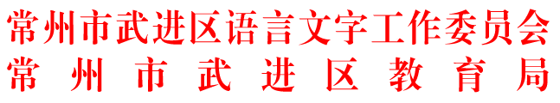

武语〔2019〕3号

关于公布武进区2019年中华经典诵写讲系列
活动获奖名单的通知

各中小学及有关学校：
为深入贯彻中央办公厅、国务院办公厅《关于实施中华优秀传统文化传承发展工程的意见》，认真落实教育部、国家语委《中华经典诵读工程实施方案》，根据市语委、市教育局《关于开展2019年中华经典诵写讲系列活动的通知》（常语〔2019〕1号）要求，区语委、区教育局在全区开展了中华经典诵写讲系列活动。现将有关活动获奖名单予以公布（见附件1、2）。

附件1：2019年武进区中小学教师诗词讲解大赛获奖名单
附件2：2019年武进区中华经典诵读大赛(视频)评选获奖名单

常州市武进区语言文字工作委员会 常州市武进区教育局
2019年9月11日

常州市武进区教育局办公室 2019年9月11日印发

